Родительское собрание

« Я – моя семья»
(2 младшей группы «А»)

Воспитатель: Донских М.Ю.

г. Алейск-2013г.

Родительское собрание во 2 младшей группе «А»
Тема: «Я – моя семья»
Цель: расширение контакта между педагогами и родителями;
моделирование перспектив на новый учебный год;
формирование у родителей потребности в приобщения своих детей к семейным традициям;
повышение педагогической культуры родителей.
Задачи: познакомить родителей с задачами детского сада на новый учебный год, с планами группы на ближайшее время; обновить анкетные данные семей воспитанников; научить родителей наблюдать за ребёнком, изучать его, видеть успехи и неудачи, стараться помочь ему развиваться.

Повестка дня:

1.Выступление воспитателя Донских М.Ю..

2.Домашнее задание «Семейный портрет в особой рамке». Рассказ родителей.
3.Разное.

Ход собрания
1. Воспитатель Донских М.Ю.:
Добрый вечер, уважаемые родители! Спасибо, что вы пришли на нашу встречу. Поздравляем всех вас, с тем, что вы стали на год взрослее. И пришли к нам, в нашу, и теперь уже и вашу группу. Надеемся, что мы будем с вами вместе до конца подготовительной группы. Сегодня мы собрались, чтобы поговорить о семье, о семейных традициях и их значении в воспитании и развитии ребенка. Перед началом нашего разговора я предлагаю Вам немного расслабиться, познакомиться поближе и передать друг другу частичку своего тепла. Встаньте в круг и возьмитесь за руки. Знакомиться будем так – называем свое Ф. И.О. чья мама, после того как всё назвали, вы молча нажимаете рукой руку стоящего справа.

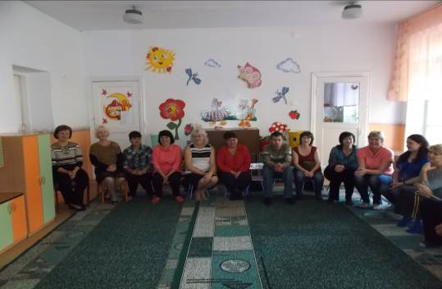
Семья — первая ступень в жизни человека. Она с раннего возраста направляет сознание, волю, чувства детей. От того, каковы здесь традиции, какое место занимает в семье ребенок — будущий школьник, какова по отношению к нему воспитательная линия членов семьи, зависит многое. Под руководством родителей ребенок приобретает свой первый жизненный опыт, элементарные знания об окружающей действительности, умения и навыки жизни в обществе.
Становление личности ребенка происходит изначально в семье. Ведь семья – это маленький коллектив, основанный на принципах сотрудничества и взаимопомощи, где дети учатся искусству жить среди людей, любить их, ощущая на себе и проявляя к другим внимание и доброе отношение. Важную роль в воспитании детей играет общий уклад жизни семьи: равенство супругов, организация семейной жизни, правильные взаимоотношения между членами семьи, общий тон доброжелательности, взаимного уважения и заботы, атмосфера патриотизма, трудолюбия, общий порядок и семейные традиции, единство требований взрослых к ребенку. Жизнь семьи должна быть организована таким образом, чтобы полнее удовлетворялись и развивались не только материальные нужды, но и духовные потребности. Способы поведения, принятые в семье, очень быстро усваиваются ребенком и воспринимаются им, как правило, в качестве общепринятой нормы.
Существует несколько типов семей и моделей семейных взаимоотношений. Есть неблагополучные семьи, неполные семьи. Зачастую в этих семьях созданы неблагоприятные условия для развития ребенка, его нравственных качеств, и поэтому большую часть функций воспитания и обучения детей в этой семье берет на себя дошкольное воспитательное учреждения. Детский сад, заменив семью, точнее, вместо семьи стал решать проблемы социализации личности. В нынешнее время даже полные, гармоничные организованные семьи, благополучные, с материальным достатком, не всегда могут уделять должное время своему ребенку.
Сотрудничество образовательного учреждения и семьи, одна из важнейших задач социализации ребенка в обществе. Необходимо создать такие условия, чтобы у ребенка, основываясь на примерах из опыта, складывалось осознание и понимание того, что хорошо, а что плохо, чтобы он мог самостоятельно сформировать и иметь представления о нравственных качествах, таких как: жадность, дружба и многих других. Такое отношение к основополагающим понятиям нашей жизни продолжает формироваться и в дальнейшем по мере взросления. Главным помощником ребенка на этом пути является взрослый, который конкретными примерами своего поведения и закладывает в ребенка основные нравственные нормы поведения. Если примеры из опыта ребенка, его близкого окружения носят отрицательный характер, то и ждать от него развитых высоких нравственных качеств не приходится.
Семья дает ребенку главное – то, что не может дать никакой другой социальный институт: интимно- личностную связь и единство с родными. Социальная функция семьи – психологический тыл, защита, убежище. Мать – главная воспитательница дошкольника. Функция матери, родителей – научить ребенка жить. Но в, то же время любимая мама не должна дублировать госучреждение и выступать в роли учительницы, тем самым травмируя малыша.
Вершиной становления родителей выступает благополучие детей. И если мера всех вещей – человек, то «мера» родителей – ребенок.
Современную семью укрепляют эмоциональные связи родителей и детей. Характер эмоционального благополучия или неблагополучия ребенка определяется его эмоциональными отношениями с взрослыми в семье. Единственная настоящая роскошь – это роскошь человеческого общения. Эффективной формой общения взрослых и детей являются семейные традиции.
Семейные традиции – конечно, это праздники, которые отмечаются всеми членами семьи, торжественные обеды по выходным. Это может быть и традиция сажать деревце или под Новый год выезжать за город, чтобы украсить живую елку. Это традиция – вместе с ребенком посещать выставки, музеи. Это и совместные игры. Это и традиционные походы, прогулки и пикники на природу. Это праздники по поводу дней рождения ребенка. Это и составление своей родословной, и составление семейных фотоальбомов.
2. Уважаемые родители, у вас было домашнее задание «Семейный портрет в особой рамке». Вы должны были оформить рамку для семейной фотографии. Кратко рассказать о своей семье (состав, хобби, семейный отдых и т.д.)
Начинается семья
С мамы, папы и меня,
Из любви счастливых глаз
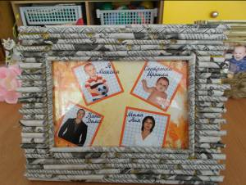
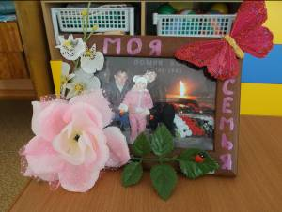
И из снимков, что про нас
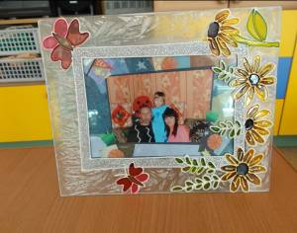

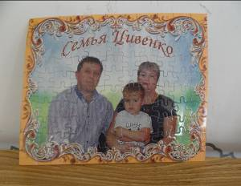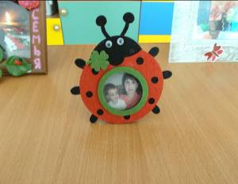

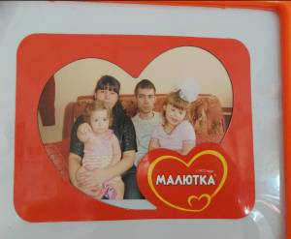
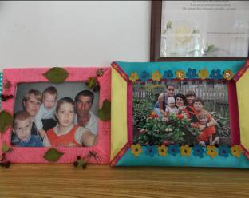
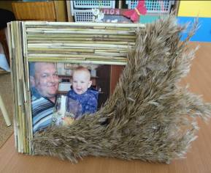
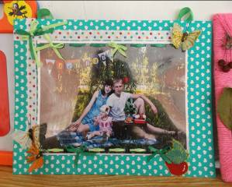

Игра «Поменяемся местами»
- Встанем в круг
Ведущий: - Поменяйтесь местами те, кого зовут Света;
- Поменяйтесь местами те, у кого светлые волосы;
- Поменяйтесь местами те, у кого красный веет одежды;
- Поменяйтесь местами те, у кого сережки;
- Поменяйтесь местами те, у кого бусы;
- Поменяйтесь местами те, у кого по 2 сына;
- Поменяйтесь местами те, у кого длинные волосы;
- Поменяйтесь местами те, кто рассказывает детям сказки на ночь;
- Поменяйтесь местами те, кто по утрам делают зарядку;
- Поменяйтесь местами те, кто интересуется у детей, что они делали на занятиях и что нового и интересного узнали;
- Поменяйтесь местами те, кто любит осень и весну;
- Поменяйтесь местами те, у кого дружная семья.
Игра - музыкальная пауза
1 группа - мяукают
2 группа - гавкают
3 группа - мычат
1 группа мяукает под мотив песни «В лесу родилась елочка» (мяу-мяу-мяу)
2 группа гавкает на мотив песни «В траве сидел кузнечик» (гав-гав-гав)
3 группа мычат на мотив песни «Два веселых гуся» (му-му-му)
3. Путём голосования был выбран родительский комитет группы в следующем составе: Председатель: Цивенко Н.В.
Глухих Н.В.
Секретарь: Поречных Д.А.
Решение родительского собрания.
1.Способствовать всестороннему развитию личности ребенка в стенах ДОУ и семьи.
2. Родителям принимать активное участие в жизни детского сада.
Список литературы:
1. Антонова Л. И., Цветкова Н. А. Роль семейных традиций и ритуалов в представлениях старших дошкольников о семье // Современные гуманитарные исследования. - 2006г.
2. Дронь А. В., Данилюк О. Л. «Взаимодействие ДОУ с родителями дошкольников», СПб: ООО «Издательство Детство – пресс», 2008.
3. Зенина Т.Н. «Родительские собрания в детском саду»: Учебно–методическое пособие. – М., Педагогическое общество России, 2009. ISBN 978-5-93134-366-2

